

**Санкт-Петербургский национальный исследовательский университет информационных технологий, механики и оптики**

МФКТиУ, направление СППО

**По дисциплине: История**

**ЭССЕ**

**Тема**: “Василий Зайцев”

Преподаватель: **Копанев А. А**.

Выполнила: **Нгуен Тхи Ми Ту**

Группа: **P3112**

Санкт–Петербург

2020 год.

Contents

1. Краткая биография: 2

1.1. Детство: 2

1.2. Годы войны: 2

1.3. Послевоенные годы 2

2. Подвиг: 3

3. Смерть: 4

4. Память: 4

5. Награды: 5

6. Интересные факты: 5

7. Литература: 5

1. Краткая биография:
   1. Детство:

Родился Василий Григорьевич Зайцев двадцать третьего марта 1915 года в деревне Еленкина Оренбургской губернии (Челябинской области), в обычной крестьянской семье. С раннего детства был научен стрельбе из охотничьего ружья своим дедом Андреем Алексеевичем, а в 12 лет получил ружье в подарок.

Неполное среднее образование Василия уместилось в семь классов, после чего парень поступил в строительный техникум в Магнитогорске, который окончил в 1930 г. В 1937 году, поступил на службу в Тихоокеанский флот в качестве писаря артиллерийского отделения.

* 1. Годы войны:

Великая Отечественная война застала его на посту начальника финансовой части в бухте Преображение.Летом 1942 года после нескольких рапортов с просьбой отправить на фронт, Василий Зайцев попал в 284-ю стрелковую дивизию. А в сентябре 1942 г. принимал участие в битве за Сталинград.

За смелость и выдающиеся снайперские способности был награжден медалью «За отвагу» и снайперской винтовкой. Слава о выдающемся снайпере разнеслась по всем фронтам. Снайперская винтовка, врученная стрелку в тот день, ныне выставлена в Волгоградском государственном музее-панораме «Сталинградская битва» в качестве экспоната. В 1945 г. винтовку сделали именной. После Победы к прикладу была прикреплена гравировка: «Герою Советского Союза, гвардии капитану Зайцеву Василию. Похоронил в Сталинграде более 300 фашистов».

* 1. Послевоенные годы

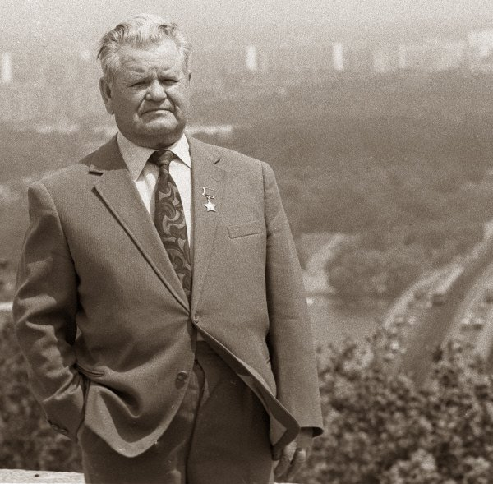

Рисунок 1 Василий Григорьевич Зайцев, послевоенные годы

Май 1945 года Василий Зайцев встретил в Киеве, где и провел остаток жизни. Сначала он возглавлял машиностроительный завод, затем — швейную фабрику. Ушел на заслуженную пенсию в должности ректора техникума легкой промышленности.

1. Подвиг:

Василий Зайцев был самым старшим в семье, но рос медленно. Поэтому его называли Колобком, Аршином в шапке. Снайпер достиг невысокого роста — 165 см. Это и мешало, и помогало на полях Великой Отечественной войны.

В феврале 1937 года Василия Зайцева зачислили на Тихоокеанский флот СССР писарем артиллерийского отделения. Вверенная профессия обижала Героя Советского Союза.

Может, поэтому Василий Зайцев рвался на передовую Великой Отечественной войны. Лишь летом 1942 года, когда разгорелась Сталинградская битва, его просьбы услышали и в числе 20 матросов зачислили в 284-ю стрелковую дивизию. К тому времени Василий дослужился до главного старшины.

Первый месяц в жерле Сталинградской битвы Зайцев вновь ощущал себя не на месте. Командование отказывалось считаться с талантами, скрытыми в низкорослом парне. Но однажды он ловко подсек двух врагов и заслужил приказ командира полка: «Товарищ Зайцев, считайте всех фашистов, которых прикончите. Два уже есть. С них и начинайте свой счет».

21 октября 1942 года Василию выдали оптическую винтовку, и он окончательно стал числиться снайпером. С тех пор парень ежедневно совершал подвиги — убивал фашистов, очищая путь для связистов, посыльных и подносчиков боеприпасов. Всего за Великую Отечественную он убил 242 человека.

Меткий Василий Зайцев настолько беспокоил фашистское командование, что по его душу в Сталинград направили майора Кёнига — руководителя школы снайперов в Берлине.

Некоторые историки ставят существование майора Эрвина Кёнига (или Хайнца Торвальда) под сомнение. В то же время Василий Зайцев описывает их 4-дневную дуэль весьма подробно.

Победить «суперснайпера» майора Кёнига Василию Зайцеву помогла хитрость. Его товарищ, сержант Николай Куликов, медленно поднимал каску, словно это снайпер высовывается из укрытия проверить обстановку. Майор Кёниг клюнул на приманку и выстрелил. Николай Куликов приподнялся на мгновение, вскрикнул и упал, картинно изображая смерть. Фашиста разобрало любопытство — действительно ли он выиграл. И тут Василий Зайцев сделал свой по-настоящему победный выстрел.

Дуэль легла в основу фильма «Враг у ворот». Роль Василия Зайцева исполнил Джуд Лоу, актер Голливуда. Достоверность картины вызывает вопросы, поскольку множество фактов изложены иначе, чем рассказал сам снайпер в мемуарах.

После Сталинградской битвы Зайцев взялся за обучение снайперов — набрал собственную группу (их называли «зайчата») и написал два учебника.

1. Смерть:

Героическая биография Василия Зайцева завершилась 15 декабря 1991 года. Причина смерти вполне естественная — снайпер прожил 76 лет. Вопреки его последней воле, тело похоронили на Лукьяновском военном кладбище в Киеве, а не в земле Сталинграда.

31 января 2006 года останки Василия Григорьевича перезахоронили на Мамаевом кургане — в месте, защите которого он отдал свои лучшие выстрелы. В Киеве остался кенотаф.

В 2011 году умерла жена снайпера Зинаида Сергеевна. Кенотаф превратился в надгробие с фотографиями супругов.

1. Память:

* По Днепру курсирует пароход имени Василия Зайцева.
* В 2014 году в родном селе снайпера установили его памятник, а в 2015-м в Ярославле — бюст.
* В Петрозаводске есть улица имени Василия Зайцева.
* Телеканал «Звезда» посвятил подвигам Зайцева эпизод цикла «Легенды армии».
* Фильмы о Василии Григорьевиче снимали не только в Голливуде, но и в России. Снайпер послужил прототипом для героев двух картин Юрия Озерова — «Сталинград» (1989) и «Ангелы смерти» (1993).

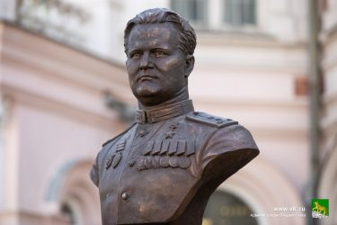

Рисунок 2 Памятник Василиию Зайцеву

1. Награды:

* 1942 (октябрь) — медаль «За отвагу»
* 1942 (декабрь) — звание Героя Советского Союза, медаль «Золотая Звезда» и орден Ленина
* 1942, 1944 — орден Красного Знамени
* 1980 — звание «Почетный гражданин города-героя Волгограда»
* 1985 — орден Отечественной войны I степени
* Медаль «За оборону Сталинграда»
* Медаль «За победу над Германией в Великой Отечественной войне 1941–1945 гг.»
* Юбилейная медаль «За доблестный труд. В ознаменование 100-летия со дня рождения Владимира Ильича Ленина»
* Юбилейная медаль «Двадцать лет Победы в Великой Отечественной войне 1941–1945 гг.»
* Юбилейная медаль «Тридцать лет Победы в Великой Отечественной войне 1941–1945 гг.»
* Юбилейная медаль «Сорок лет Победы в Великой Отечественной войне 1941–1945 гг.»
* Юбилейная медаль «30 лет Советской армии и флота»

1. Интересные факты:

* К лету 1942 года Василий Зайцев 5 раз просил руководство отправить его на фронт Великой Отечественной войны.
* Снайпер как минимум дважды оказывался заживо погребенным. В первый раз он уснул, как ему казалось, в блиндаже, а на самом деле — в окопе среди трупов. Во второй раз санитары посчитали его, потерявшего сознание, мертвым и вынесли из госпиталя к братской могиле. Василий Зайцев подал признаки жизни, когда его стали засыпать землей.
* В первую вылазку в роли снайпера Зайцев «словил» пулю. От гибели его спасла каска.

1. Литература:
2. <https://24smi.org/celebrity/122784-vasilii-zaitsev.html>